就业班计划安排

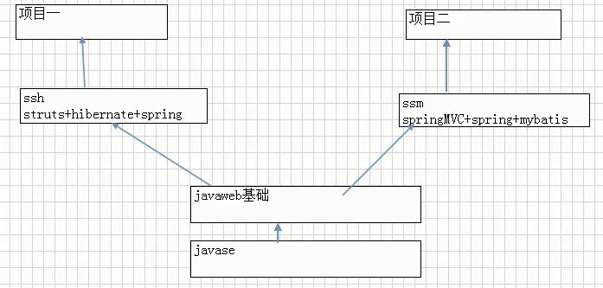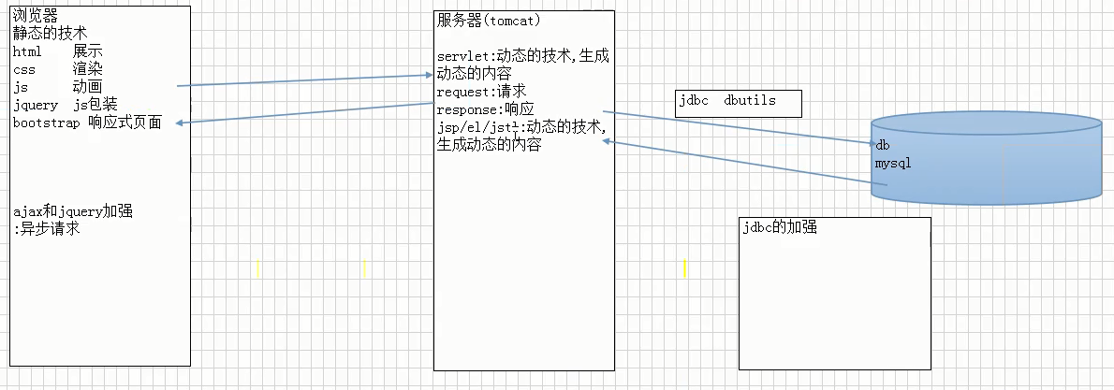

# HTML：

Name:

可以将几个单（复）选框合为一组

要想把数据保存到服务器，必须要有name属性

提交信息到服务器上时，文本框，文本域，手写域内容会传递过去，但是单选框和复选框必须通过value属性传过去。

默认值：

对于文本框，只需要添加value值就可以了，对于单选框可以添加checked.下拉框可以用selected。对于文本域就直接在标签体内写。

表单属性：

Action:提交路径，默认是当前页面

Method：提交方式，只需要掌握两种，get(默认)和post

Get请求和post请求的区别：

1. Get会把信息放到地址栏上，不安全，post不会。
2. Get请求有大小限制，但是post不会。
3. Get没有post安全。

Readonly：只读

Disabled：禁用

Hidden：在页面上不显示，但是提交的时候会提交

常见的转义字符：

> &gt; //great than

< &lt;

& &amp;

空格 &nbsp;

# CSS

Div:块标签

Span:行内块标签

选择器：

Id选择器：css中#id1{} html中<xxx id=”id1>{}

Class选择器:css中.cls1{} html中<xxx class=”cls1>

元素选择器:直接用元素标签

派生的选择器：

属性选择器：html中<xxx nihao=”wohenhao”/>

Css中元素名xxx[nihao=”wohenhao”]{}

后代选择器：父代选择器 后代选择器{…}在一个选择器的前提下，来创建样式

如果多种样式作用于同一个元素

如果样式不同，则叠加

如果样式相同，则最近原则

如果多个选择器作用于同一个元素，则优先级最高的起作用，id为最高。

锚伪类

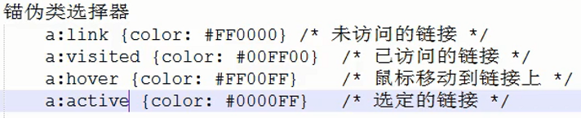

属性：

font字体：字体类型、大小、风格

text文本：颜色、行高、修饰（下划线等）、对齐文本

浮动：float允许浮动

Clear取消两边的浮动

Padding:内边距

Margin：外边距

JavaScript：俗称js

由这三部分组成的：

1、ECMAScript:js的基础语法（规定 关键字 运算符 语句 函数等等…）

2、BOM：浏览器对象模型

3、DOM：文档对象模型

常见事件：

单击：onclick

表单提交：onsubmit,加在form表单上的onsubmit=”return 函数名()”注意函数返回的是Boolean值

页面加载：onload

Js事件和函数的绑定：

方式1：

通过标签的时间属性 <xxx onclick = “函数名(参数)”></xxx>

方式2：

给元素派发事件 doucument.getElementById(“id值”).onclick = function(参数){…}

doucument.getElementById(“id值”).onclick = 函数名

注意：内存中存在该元素才可以派发事件，解决方法可以将代码放到body下面，或者放到onload事件里面。原因是html是从上往下按照顺序去解读的。

比较运算符：> < >= <=

如果两边都是数字，则和Java一样；如果一边是数字的字符串形式，则将字符串转换为数字，3>”2”；如果不是数字的字符串形式，则返回false，2>”hello”；如果两边都是字符串，则比较ASCII。

等性运算符：

==比较值是否相同

===比较值是否相同，并且比较类型是否相同。

函数的定义，以及事件和函数的绑定

